DECLARACIONES JURADAS CANDIDATOS CARGOS ELECTIVOS

A partir de la reforma de la Ley 26.857, los candidatos proclamados a cargos electivos nacionales se encuentran obligados a la presentación de una Declaración Jurada Patrimonial Integral, en los términos de la Ley de Ética en el Ejercicio de la Función Pública.
Para cumplimentar con dicha obligación los candidatos cuentan con DIEZ (10) días hábiles posteriores al cumplimiento del procedimiento previsto en el Capítulo VII de la Ley 26.571 y sus modificatorias, según establece el artículo 6° de la Resolución 1695/2013 del Ministerio de Justicia y Derechos Humanos que aprueba el “Régimen de Presentación de la Declaración Jurada Patrimonial Integral”.
Conforme el cronograma oficial, la oficialización de los candidatos por parte de los Juzgados Federales Electorales se producirá el día 12 de septiembre, en razón de lo cual el plazo de vencimiento para la presentación de la Declaración Jurada operará el día 26 de septiembre de 2017.
Para cumplir con su obligación, el candidato debe:
- Completar y enviar vía www.afip.gob.ar el formulario que compone la Declaración Jurada Patrimonial. Es importante señalar que el candidato debe posee clave fiscal de, al menos, nivel 2.
Dentro de la página web de la AFIP www.afip.gob.ar, se encuentra el apartado “Mis Aplicaciones Web”. Dentro del mismo, debe elegir la opción “Nuevo formulario” de la solapa superior, identificar el Organismo: Oficina Anticorrupción y seleccionar el formulario F-1245 indicando período fiscal “2016 – Anual”, tal como indica la pantalla:

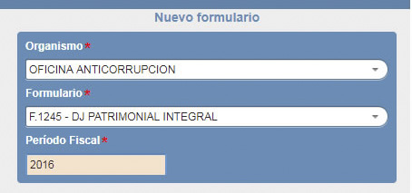

El formulario ofrece dos alternativas de carga según el sujeto haya declarado previamente ganancias y/o bienes personales:
Si declaró ganancias y bienes personales a través de la aplicación de la AFIP SIAp | Si no declaró ganancias y bienes personales o lo hizo via web AFIP
El Formulario F-1245 toma en forma automática la información patrimonial y financiera del sujeto, requiriéndose solamente completar datos adicionales a los ya proporcionados a la AFIP (por ejemplo, metros de un bien inmueble, origen de los fondos, etc.).  Se deben completar los datos vinculados a:  Antecedentes laborales: antecedentes profesionales, laborales, y detalle de todas las actividades actuales, indicando dedicación horaria.  Incompatibilidades y conflictos de intereses: el funcionario debe declarar bajo juramento que no lo alcanza la normativa en materia de incompatibilidad o conflictos de intereses y que se abstendrá de tomar intervención en los supuestos en que pudiera configurarse conflicto de intereses. | El sujeto debe completar los datos vinculados a información personal, patrimonial y laboral en el Formulario F-1245. Estos son:  Datos personales  Datos patrimoniales  - Bienes propios, gananciales y los que integren sociedades de hecho, ya sea que se encuentren ubicados en el país o en el extranjero. Deben incluirse los inmuebles, muebles registrables, depósitos bancarios, inversiones, dinero en efectivo, títulos, acciones, participación en sociedades, etc., determinando su valor actual, de adquisición y título de origen;  - Tarjetas de crédito;  - Ingresos por rentas y por trabajos;  - Ingresos por venta de activos;  - Deudas y acreencias.  Antecedentes laborales: antecedentes profesionales, laborales, y detalle de todas las actividades actuales, indicando dedicación horaria.  Incompatibilidades y conflictos de intereses: el funcionario debe declarar bajo juramento que no lo alcanza la normativa en materia de incompatibilidad o conflictos de intereses y que se abstendrá de tomar intervención en los supuestos en que pudiera configurarse conflicto de intereses.

Una vez que completó el formulario F-1245, se debe seleccionar el botón “enviar el formulario”, tal como indica el aplicativo.
Aquellos candidatos casados, que conviven en pareja y/o tienen hijos menores deberán completar también el Formulario 1246 (F-1246), el cual puede ser descargado aquí.

- Presentar firmado los formularios enviados vía web. Para cumplir con este requisito debe:
- Imprimir el Formulario F-1245, el Formulario F-1246 (si corresponde) y 2 (dos) “Acuse de Recibo”, que dan constancia de la transmisión electrónica a la AFIP.
- Firmar los formularios en todas sus hojas y colocarlos en un sobre.
- Rotular el sobre con la solapa que encuentra en el siguiente link aquí y completar la información que identificará el contenido del sobre.
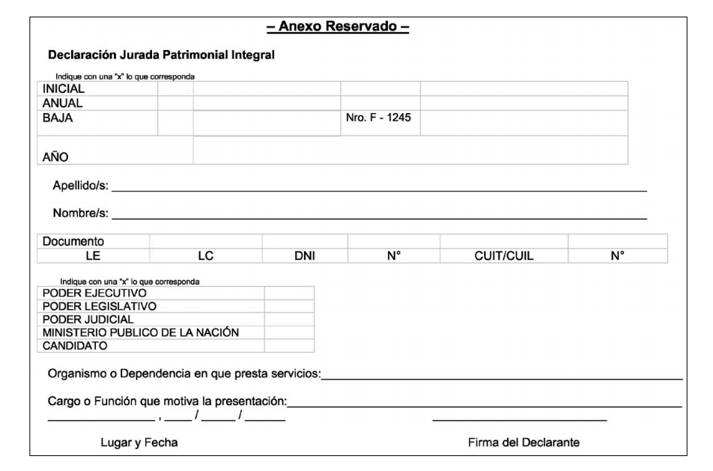
- Entregar los formularios en sobre cerrado en la Oficina Anticorrupción, ubicada en la calle 25 de mayo 350 – Piso 8 – Ciudad de Buenos Aires o bien en las sedes de la POLICIA FEDERAL ARGENTINA, para su posterior remisión a la OA. No olvide colocar el Número de Transacción que aparece en el Acuse de Recibo del Formulario F-1245 (Nro. F – 1245).
La autoridad que reciba el sobre debe firmar una de las copias de “Acuse de Recibo” que imprimió.
La información de carácter público correspondiente a las Declaraciones Juradas se podrá visualizar en la página web de la Oficina Anticorrupción, una vez que se realice la transmisión electrónica por parte de la AFIP.
MAS INFORMACION
Ante cualquier consulta, puede comunicarse con la Oficina Anticorrupción al 5300-4095 o vía mail a ayuda@ddjjonline.gov.ar.
Asimismo, podrá consultar información sobre los mecanismos de presentación de las Declaraciones Juradas Patrimoniales Integrales en la página web de la OA (www.argentina.gob.ar/presentardeclaracionjurada)

SUMARIO
- Candidatos proclamados – 10 días para presentar su DDJJ

- Forma de Hacerlo: Mediante la página web de la AFIP, se completa y transmite el formulario F-1245 (casado, conviviente y/o hijos menores también el F-1246)

- Entrega del sobre Anexo Reservado (F-1245 y F-1246 -de corresponder- firmados) ante la Oficina Anticorrupción o en las sedes de la Policía Federal Argentina.

